Π3. Δραστηριότητα
Επιλογή μιας εκ των παρακάτω δραστηριοτήτων. Οι επιμορφούμενοι καλούνται να:
σχεδιάσουν μία διδακτική παρέμβαση που θα αξιοποιεί ένα ψηφιακό εργαλείο/περιβάλλον της επιλογής τους με βάση τα χαρακτηριστικά του Συμπεριφορισμού
σχεδιάσουν μία διδακτική παρέμβαση που θα αξιοποιεί ένα ψηφιακό εργαλείο/περιβάλλον της επιλογής τους με βάση τα χαρακτηριστικά του Εποικοδομισμού.
σχεδιάσουν μία διδακτική παρέμβαση που θα αξιοποιεί ένα ψηφιακό εργαλείο/περιβάλλον της επιλογής τους συνδυάζοντας τα χαρακτηριστικά δύο τουλάχιστον θεωριών μάθησης
σχεδιάσουν την ίδια διδακτική παρέμβαση που θα αξιοποιεί το ίδιο ψηφιακό εργαλείο/περιβάλλον της επιλογής τους ακολουθώντας τα χαρακτηριστικά δύο διαφορετικών θεωριών μάθησης εντοπίζοντας τις διαφορές τους
και να αναρτήσουν το παραγόμενο αρχείο στον «Χώρο Ανάρτησης Ασύγχρονης Δραστηριότητας» του παρόντος Εκπαιδευτικού Πακέτου 3 με αντίστοιχο όνομα αρχείου: «Π3_επώνυμο_όνομα».

ΤIΤΛΟΣ: Από το σπόρο…στο φυτό!
ΤΑΞΗ ΣΤΗΝ ΟΠΟΙΑ ΑΠΕΥΘΥΝΕΤΑΙ: Μαθητές/τριες Νηπιαγωγείου.
Σκοπός: Να μάθουν την πορεία εξέλιξης και ανάπτυξης ενός φυτού , τα μέρη του και τον τρόπο συντήρησης & προστασίας του, Εξοικείωση με βασικά ψηφιακά εργαλεία και εργαλεία συνεργασίας
ΔΙΔΑΚΤΙΚΟΙ ΣΤΟΧΟΙ
Α. ΩΣ ΠΡΟΣ ΤΟ ΓΝΩΣΤΙΚΟ ΑΝΤΙΚΕΙΜΕΝΟ
Θεματικό πεδίο: Γ. Παιδί και φυσικές επιστήμες
Γ2. Φυσικές επιστήμες
Γ2.1.ii Χαρακτηριστικά ζωντανών οργανισμών
Γνώσεις: Να διακρίνουν τα χαρακτηριστικά και τις λειτουργίες των φυτών
Δεξιότητες: Να αξιοποιούν στοιχεία από τη μορφολογία των ζωντανών οργανισμών για να κάνουν υποθέσεις για το είδος τους, το μέρος και το τρόπο που ζουν.
Στάσεις: Να συνειδητοποιούν ότι ο κύκλος της ζωής είναι μία φυσιολογική διαδικασία και να αποδέχονται τη θέση του ανθρώπου σε αυτή.
Εμπλεκόμενο πεδίο: ΤΠΕ
Β. ΩΣ ΠΡΟΣ ΤΗ ΧΡΗΣΗ ΝΕΩΝ ΤΕΧΝΟΛΟΓΙΩΝ
Οι ΤΠΕ σήμερα δίνουν νέες δυνατότητες στους μαθητές όπως:
- να εξοικειωθούν με το ενεργητικό και διερευνητικό μοντέλο μάθησης.
- να αποκτήσουν δεξιότητες συνεργατικής μάθησης.
- να προσεγγίσουν τις ΤΠΕ ως εργαλεία και πηγές μάθησης.
- να εξασκηθούν σε δεξιότητες που χρησιμοποιούνται στην επιστημονική έρευνα (όπως παρατήρηση, επιλογή και καταγραφή χρήσιμων πληροφοριών, σύγκριση και ερμηνεία,
- Χρήση ποντικιού ηλεκτρονικού υπολογιστή, τάμπλετ, λαπτοπ ,πληκτρολογίου
- Εξοικείωση με την εφαρμογή: https://beebot.terrapinlogo.com/
Γ. ΩΣ ΠΡΟΣ ΤΗ ΜΑΘΗΣΙΑΚΗ ΔΙΑΔΙΚΑΣΙΑ
Αναμένεται οι μαθητές:
- Να αποκτήσουν ικανότητες και δεξιότητες επικοινωνίας και συνεργασίας μέσα από τη συμμετοχή τους στην ομάδα
- Να κατανοήσουν την αξία της ομαδικής εργασίας και της από κοινού ανακάλυψης
- Να αναπτύξουν δεξιότητες παρατήρησης, ανακάλυψης διερεύνησης και βιωματικής μάθησης.
- να μάθουν ενεργώντας και διερευνώντας μέσω κριτικής αναζήτησης στο Διαδίκτυο και σε λογισμικά.
ΕΚΤΙΜΩΜΕΝΗ ΔΙΑΡΚΕΙΑ
Υπολογίζεται ότι θα χρειαστούν περίπου δύο διδακτικές ώρες.
ΠΡΟΑΠΑΙΤΟΥΜΕΝΕΣ ΓΝΩΣΕΙΣ
Οι μαθητές να γνωρίζουν τι είναι τα φυτά και πως είναι η μορφολογία τους.
Θεωρούμε επίσης ότι το μήνα Μάιο τα παιδιά έχουν κατακτήσει βασικές δεξιότητες Γλώσσας,Μαθηματικών (αριθμός, κ.ά) και ΤΠΕ(χρήση ποντικιού ηλεκτρονικού υπολογιστή ,πληκτρολογίου,ξέρουν να ανοίγουν ένα λογισμικό ή μια εφαρμογή ).
Προσδοκώμενα μαθησιακά αποτελέσματα: Να μπορούν οι μαθητές να διακρίνουν το βλαστό, τα φύλλα και τη ρίζα των φυτών και να πληροφορηθούν για τη λειτουργία του κάθε μέρους του φυτού.
Υλικοτεχνική Υποδομή –Υλικά που θα χρειαστούν :
- Μουσαμά – πίστα bee bot, bee bot, γρίφοι για τα μέρη του bee bot, οδηγίες χρήσης για το bee bot, bee bot, εικόνες με τα μέρη του φυτού.
- Γωνιά Ηλεκτρονικού Υπολογιστή ,τάμπλετ ,λάπτομ
- Εφαρμογή https://beebot.terrapinlogo.com/

Φάση διδασκαλίας που θα εφαρμοστεί : Εμπλουτισμού
Θεωρία μάθησης
Ανήκει στις εποικοδομιστικές θεωρίες μάθησης.Η συγκεκριμένη δραστηριότητα στηρίζεται στην εκπαιδευτική ρομποτική .Προσφέρει στους μαθητές ευχάριστες και ελκυστικές δραστηριότητες επίλυσης προβλήματος και συνεργασίας μιας και αποτελεί ανοιχτού τύπου ψηφιακό εργαλείο. Τα συστήματα αυτά θεωρούνται άλλοτε καθοδηγούμενης και άλλοτε όχι οικοδόμησης της γνώσης. Δε θεωρούμε ότι κατατάσσεται σε άλλη θεωρία μάθησης.
ΣΥΝΟΠΤΙΚΗ ΠΕΡΙΓΡΑΦΗ ΔΡΑΣΤΗΡΙΟΤΗΤΩΝ
Α διδακτική ώρα
Τα παιδιά θα δουλέψουν σε ομάδες των 3 ατόμων ,όπου 1 θα απαντάει το γρίφο, 1 θα δίνει οδηγίες/εντολές και 1 θα προγραμματίζει. Αν δεν υπάρχουν τόσα διαθέσιμα bee bot στο νηπιαγωγείο, θα μπορούν οι ομάδες να είναι και λίγο μεγαλύτερες.
Περιγραφή δραστηριότητας: Χρησιμοποιούμε το bee bot, μια πίστα – πίνακα με εικόνες από τα μέρη του φυτού και άλλων στοιχείων που χρειάζονται για την ανάπτυξη τους. (π.χ. ήλιος, νερό , κτλ). Τα παιδιά εισέρχονται στη πίστα λύνοντας διαδοχικά γρίφους που αντιστοιχούν σε κάθε εικόνα και σε κάθε βήμα προγραμματίζουν τις κινήσεις του bee bot. Όταν τα παιδιά λύσουν όλους τους γρίφους , ολοκληρώνεται η δραστηριότητα.
Β διδακτική ώρα
Η παραπάνω δραστηριότητα μπορεί να υλοποιηθεί μέσω της εφαρμογής https://beebot.terrapinlogo.com/ με τη χρήση υπολογιστή τάξης ,ταμπλετ ή λαπτομ που υπάρχουν στο νηπιαγωγείο σε μικρές ομάδες παιιδών .
Προστιθέμενη αξία
Η επιλογή του bee bot και της online εφαρμογής γίνεται , καθώς τα παιδιά μαθαίνουν με έναν πιο παιγνιώδη τρόπο και παράλληλα αναπτύσσουν και δεξιότητες στο προγραμματισμό, εκτός από νέες γνώσεις στο κεντρικό θέμα (π.χ. μέρη φυτού)
Μέσα από το παιχνίδι με τη μελισσούλα Beebot, τα παιδιά του νηπιαγωγείου θα γνωρίσουν τον κόσμο των Μαθηματικών. Μέσα από παιγνιώδεις δραστηριότητες και πλούσιο εκπαιδευτικό υλικό οι μικροί μαθητές θα γνωρίσουν προμαθηματικές έννοιες όπως η ομαδοποίηση με βάση συγκεκριμένα κριτήρια, τα μοτίβα, η ταξινόμηση, η ισορροπία, η ισότητα, τα σχήματα αλλά και χωροχρονικές έννοιες όπως ο προσανατολισμός, οι συντεταγμένες και οι μετρήσεις του μήκους. Στη συνέχεια, θα γνωρίσουν τους αριθμούς από το 1 μέχρι το 10, την πρόσθεση, την αφαίρεση, καθώς και έννοιες όπως η συμμετρία, το εμβαδόν και ο όγκος. Θα αποκτήσουν βασικές έννοιες προγραμματισμού μέσα από αυτό το καταπληκτικό αυτό προγραμματιζόμενο παιχνίδι και θα καλλιεργήσουν βασικές δεξιότητες όπως η επίλυση προβλημάτων, η συνεργασία, η κριτική σκέψη, η παρατήρηση.

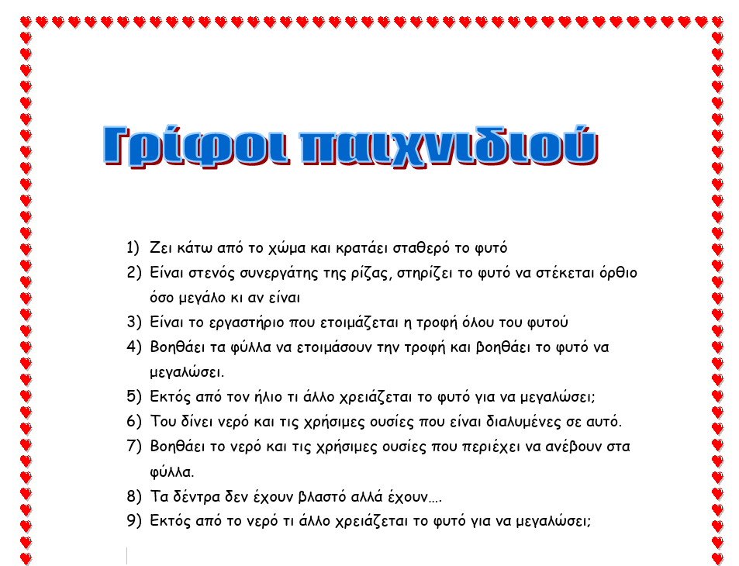
ΠΑΡΑΡΤΗΜΑ
